**Ponuka tímu č. 10**

Tímový projekt

**Obsah**

1 Úvod 3

1.1 Prehľad dokumentu 3

2 Predstavenie členov tímu 4

3 Ponuka 5

3.1 Názov témy (téma č.00) 5

3.1.1 Motivácia 5

3.1.2 Koncept riešenia 5

3.2 Názov témy (téma č.00) 6

3.2.1 Motivácia 6

3.2.2 Koncept riešenia 6

3.3 Názov témy (téma č. 00) 7

3.3.1 Motivácia 7

3.3.2 Koncept riešenia 7

Príloha A – Zoradenie všetkých tém podľa priority 8

Príloha B – Rozvrh členov tímu 9

# 1 Úvod

Účelom tohto dokumentu je predstavenie jednotlivých členov tímu č.10 a vypracovanie ponúk pre jednotlivé nami zvolené témy v rámci predmetu tímový projekt, ktorý bude riešený počas dvoch semestrov v akademickom roku 2011/12 na Fakulte informatiky a informačných technológií STU v Bratislave.

## Prehľad dokumentu

Na začiatku tohto dokumentu sa nachádza predstavenie členov nášho tímu a krátky popis našich zručnosti v oblasti IT. V ďalšej kapitole sa nachádza ponuka pre 3 nami zvolené témy o ktoré sa uchádzame v rámci tímového projektu. V tomto dokumente sú zahrnuté aj prílohy, ako náš osobný rozvrh a zoznam všetkých tém zoradených podľa našich priorít.

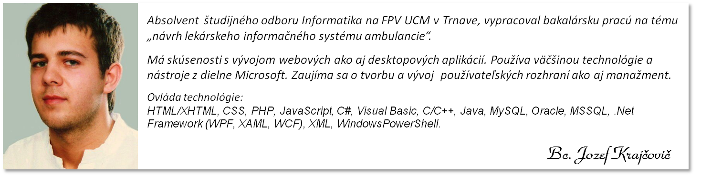2 Predstavenie členov tímu

# 3 Ponuka

Tato kapitola obsahuje vypracovanie jednotlivych ponuk pre témy o ktoré sa uchadzáme, zoradene sú podla priority témy.

## 3.1 Znalosti a zručnosti študentov (Znalosti)

Ffffffffffffffffffffffffffffffffffffffffffffffffffffffffffffffffffffffffffffffffffffffffffffffffffffffffffffffffffffffffffffffffffffffffffffffffffffffff.

### 3.1.1 Motivácia

Fffffffffffffffffffffffffffffffffffffffffffffffffffffffffffffffffffffffffffffffffffffffffffffffffffffffffffffffffffffffffffffffffffffffffffffffff.

### 3.1.2 Koncept riešenia

Fffffffffffffffffffffffffffffffffffffffffffffffffffffffffffffffffffffffffffffffffffffffffffffffffffffffffffffffffffffffffffffffffffffffffff.

### 

### 

## 3.2 Textový editor obohatený o grafické prvky (TextEdit)

Fffffffffffffffffffffffffffffffffffffffffffffffffffffffffffffffffffffffffffffffffffffffffffffffffffffffffffffffffffffffffffffffffffffffffffffffff.

### 3.2.1 Motivácia

Ffffffffffffffffffffffffffffffffffffffffffffffffffffffffffffffffffffffffffffffffffffffffffffffffffffffffffffffffffffffffffffffff.

### 3.2.2 Koncept riešenia

Ffffffffffffffffffffffffffffffffffffffffffffffffffffffffffffffffffffffffffffffffffffffffffffffffffffffffffffffffffffffffffffffffffffffffffffffffffffffffffffff.

## 3.3 Digitálne divadlo (Divadlo)

Fffffffffffffffffffffffffffffffffffffffffffffffffffffffffffffffffffffffffffffffffffffffffffffffffffffffffffffffffffffffffffffffffffffffff.

### 3.3.1 Motivácia

Ffffffffffffffffffffffffffffffffffffffffffffffffffffffffffffffffffffffffffffffffffffffffffffffffffffffffffffffffffffffffffffffffffffffffffff.

### 3.3.2 Koncept riešenia

Fffffffffffffffffffffffffffffffffffffffffffffffffffffffffffffffffffffffffffffffffffffffffffffffffffffffffffffffffffffffffffffffffffffffffffff.

# Príloha A – Zoradenie všetkých tém podľa priority

|  |  |  |  |
| --- | --- | --- | --- |
| **Priorita** | **Názov témy** |  | **Číslo témy** |
|  | Znalosti a zručnosti študentov (Znalosti) |  | 13 |
|  | Textový editor obohatený o grafické prvky (TextEdit) |  | 11 |
|  | Digitálne divadlo (Divadlo) |  | 3 |
|  | Štatistický preklad voľného textu (Preklad) |  | 9 |
|  | Inteligentná hra pre mobilné zariadenia (MobHra) |  | 8 |
|  | Rozvrhový systém novej FIIT (Rozvrhy) |  | 12 |
|  | Plagiáty na webe (Plagiáty) |  | 4 |
|  | Simulácia davu (Dav) |  | 15 |
|  | Personalizované odporúčanie (Odporúčanie) |  | 5 |
|  | Osobný manažment fyzickej aktivity pomocou mobilných zariadení (Aktivita) |  | 2 |
|  | Editovanie viacrozmerného grafu prepojenia informácií v dokumentoch (Dokumenty) |  | 16a |
|  | Virtuálna FIIT (VirtFIIT) |  | 14 |
|  | RoboCup - tretí rozmer (RoboCup |  | 7 |
|  | Webový editor pre TeX (WebEdit) |  | 10 |
|  | Tvorba "ľahko" sémantického obsahu pre adaptívny webový (výučbový) portál (ALEF) |  | 6 |
|  | Imagine Cup 2012: Game Design (ICup2012) - pridelená |  | 1 |
|  | 3D UML (3D UML) |  | 16b |

# Príloha B – Rozvrh členov tímu